Situatie | Gebruik een huishoudboekje!  fisme.science.uu.nl/toepassingen/
Beschrijving | Praat met je cursist over het gebruik van een huishoudboekje.  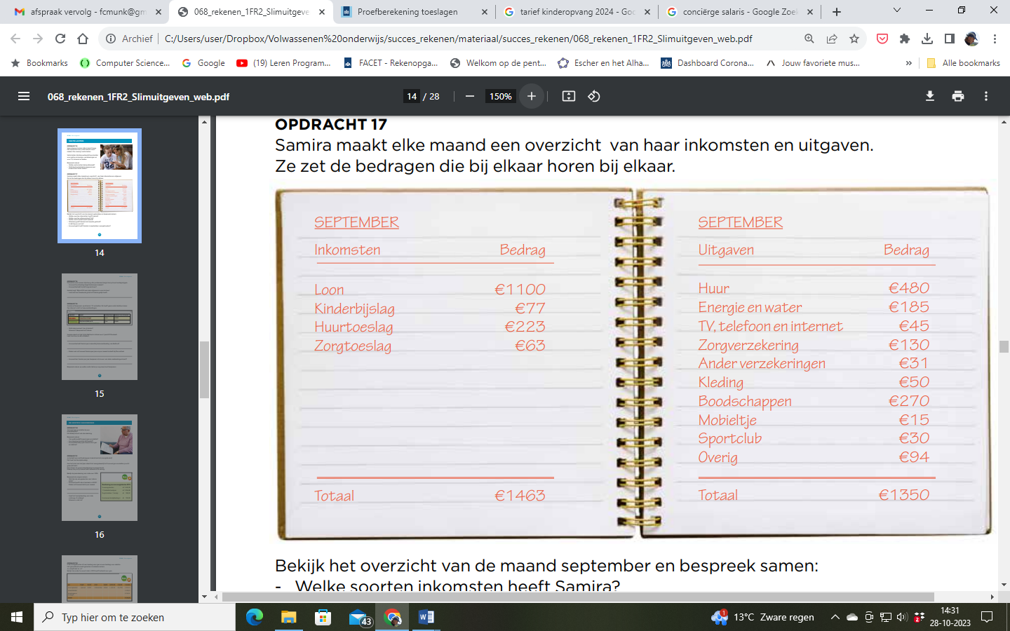  Houdt jouw cursist een overzicht bij van inkomsten en uitgaven?  Heeft hij een overzicht van de vaste kosten?  Heeft hij vaak geld over in de maand? Of is er vaak tekort?  Hoe houdt hij gedurende de maand bij wat er aan boodschappen wordt uitgegeven?  Welke keuze wordt er gemaakt als het geld even op is?  Lees samen het overzicht van dit huishouden.  Wat zijn vaste kosten in het uitgaven rijtje?  Op welke posten bij de uitgaven zou je kunnen besparen?  Wat kan er worden gedaan met geld dat overblijft na een maand?  Heeft de cursist een spaar'doel'?  Maakt de cursist ook gebruik van alle toeslagen waar hij recht op heeft?  Een gezonde financiële huishouding voeren is een complex gebeuren. Er zijn allerlei kostenvraagstukken op te lossen. Te denken valt aan kosten voor wonen, voor eten, voor kleding, voor een verplichte gezondheidsverzekering, voor energiegebruik en voor communicatie.
Lees meer | Elke volwassene die op zichzelf woont, met of zonder partner, met of zonder kinderen, wordt als een huishouden beschouwd. Een huishouden is een financiële eenheid met inkomsten en uitgaven. Veel huishoudens hebben moeite om ‘rond’ te komen elke maand van het geld wat binnenkomt. Als er meer uitgaven zijn dan inkomsten ontstaan er schulden. Om schulden te voorkomen is het zeker aan te raden om bij te houden wat er in- en uitgaat. Met zo’n overzicht (het huishoudboekje) is er bij te sturen indien nodig.  In het rijtje uitgaven zijn de kosten voor wonen, energie, communicatie (tv, telefoon en internet) en (zorg-)verzekering vaste kosten. Uitgaven voor boodschappen, kleding, sporten, reizen etc. worden variabele kosten genoemd. Als kinderen naar een kinderopvang gaan kunnen ouders daar een toeslag voor aanvragen. Het aanvragen van toeslagen vraagt digitale geletterdheid van de aanvrager. De aanvragen worden bij de belastingdienst ingediend.  Om de kosten voor bijvoorbeeld communicatie (tv, internet en bellen) zo laag mogelijk te houden, moet een klant kiezen uit allerlei aanbiedingen. Al snel duizelen de getallen, zowel van snelheid van internet, het aantal zenders, de maandelijkse lasten, en de totale kosten van het eerste jaar, zoals hieronder wordt weergegeven. Het roept meer vragen op dan dat het antwoord geeft.  Bel snel 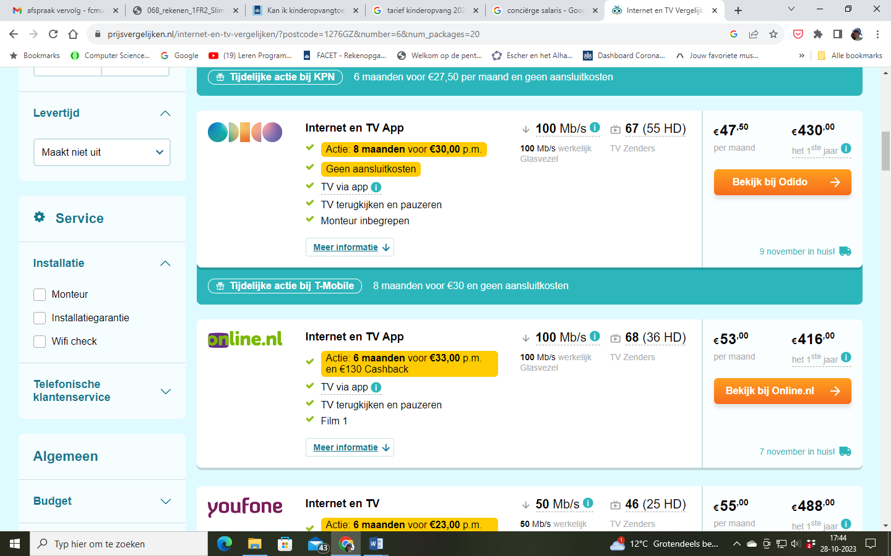 Bekijk bij Belsnel  Phone Deal 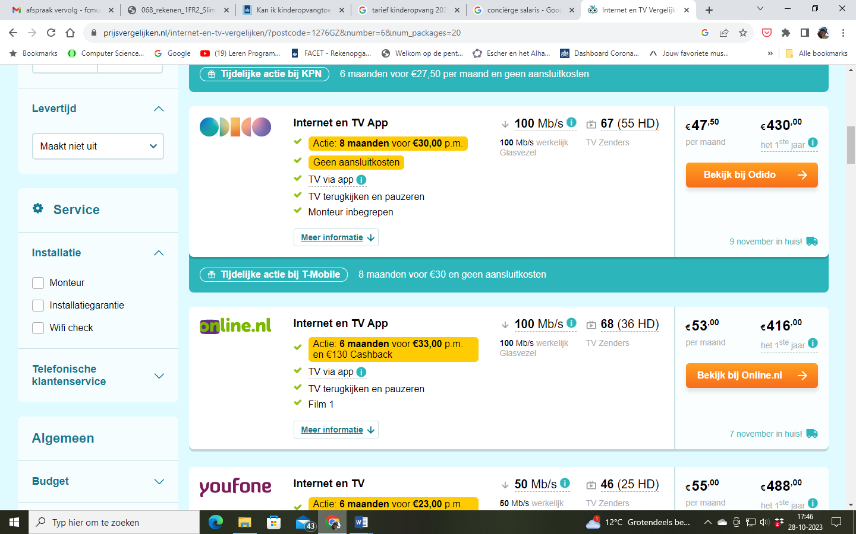 Bekijk bij Phonedeal  In het boekje Slim uitgeven uit de serie Succes! Rekenen worden allerlei situaties die spelen in een huishouden besproken. Naast vaste kosten gaat het ook over slim boodschappen doen met korting, over de afwegingen bij het afsluiten van een zorgverzekering en over sparen en geld lenen. Kortom een aanrader voor verdere bespreking.

